**基本硬件环境要求**

设备：考生需准备两台装有微信的手机设备，并登录不同的微信账号。 其中一台为考试主机，另一台为监考机。

机位摆放：主机位放置在考生正前方，需要看到考生上半身和双手位置，监考机位摆放在考生的斜后方45°，需要覆盖考生全身和前方的主机位手机。两只手机均需使用三脚架或其它可靠方式固定，确保考试过程中不晃动。

具体布置方式可参考下图：

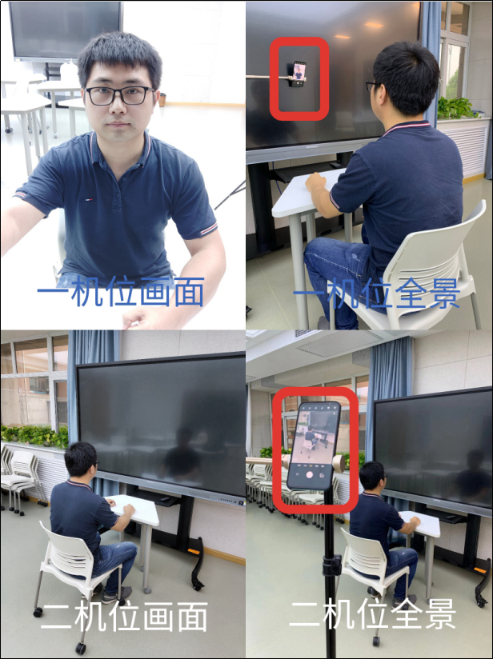

登录及操作流程：

1. 按照上述要求初步布置好环境后，两台手机均通过微信扫描考试二维码登录考试系统。先登录主机位，再登录监考机位。



2．两台手机均需输入本人的身份证号码和姓名进行登录，并根据页面要求进行拍照，核验身份。

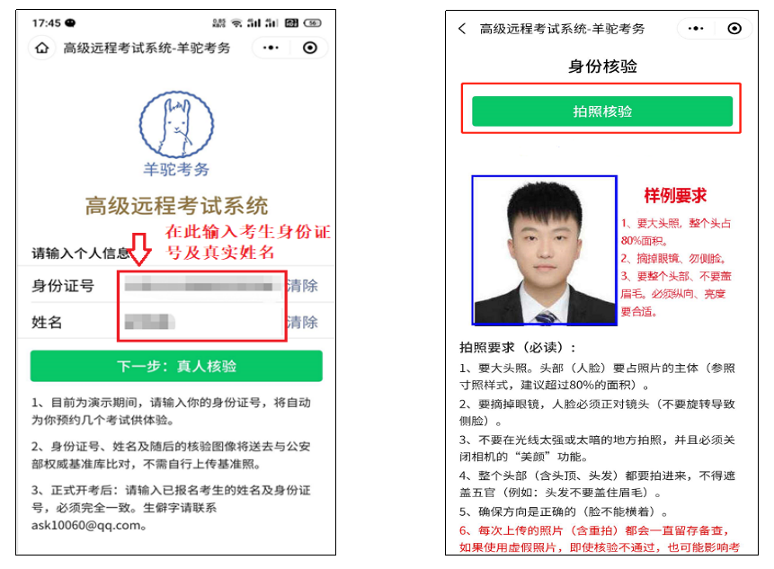

3．两个手机分别选择“模式1：远程笔试”和“【点此开启第2机位监控】模式1：远程笔试”，阅读考试须知后开启考试。其中第2机位（监考机位）需提前五分钟布置。

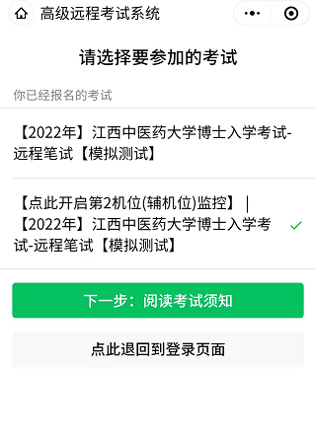

4．首先设置监考手机，2机位手机点击“考生环境监控（第2机位）”进入监控状态，并调整为使用后置摄像头。

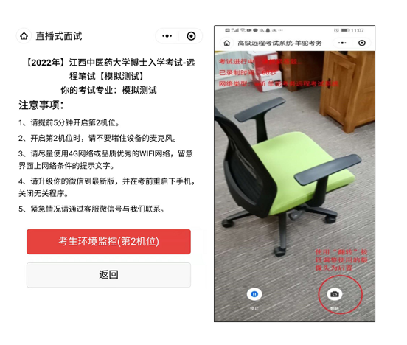

5．监考机设置完成后，主机位手机确认考生信息无误，即可点击“点击进入考试”。正式考试开始前，考生需对相关考试规则进行确认，确认无误后勾选。

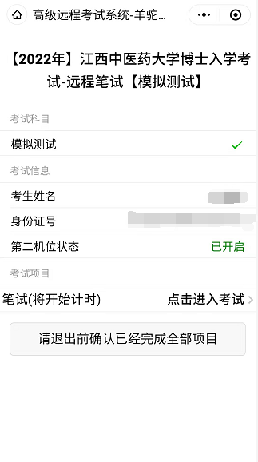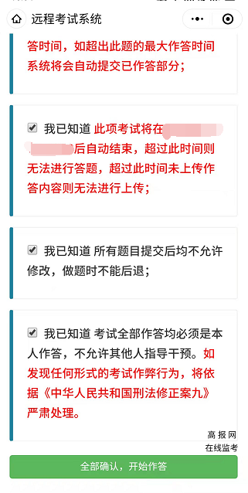

6．点击全部确认后即进入正式考试环节。考生根据不同题目要求进行作答。请仔细阅读题目要求，注意题目提交的剩余时间。需要拍照上传的题目，请使用后置摄像头拍摄，以保证照片清晰。答题纸上不允许出现个人信息。

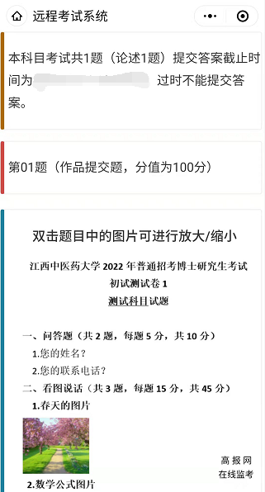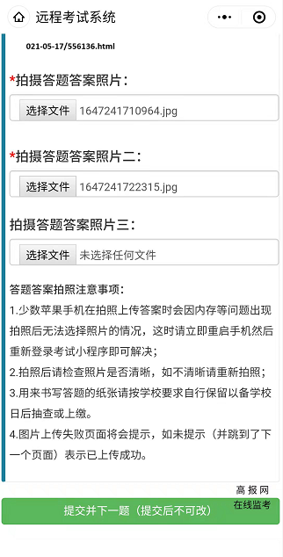

7．作答完成后，务必点击提交按钮，答案提交后不可更改。全部题目提交完成，即可退出系统，并退出2机位考生环境监控，完成考试。

